西山卫健信息

第92期

区卫生健康局办公室 2019年7月16日

西山区妇幼保健计划生育服务中心
开展2019年“安全生产万里行”暨“防
风险、除隐患、遏事故”系列活动

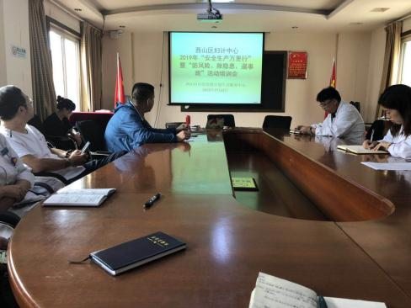
根据区卫生健康局关于印发《昆明市西山区卫生健康系统2019年“安全生产月”和“安全生产万里行”活动方案》的通知（西卫通〔2019〕87号）文件要求，西山区妇幼保健计划生育服务中心紧紧围绕中心安全生产，开展以“防风险、除隐患、遏事故”的“安全生产万里行”活动，根据要求制定了“安全生产万里行”活动方案，开展了一系列形式多样的活动，营造浓厚的安全氛围。
一、积极营造活动氛围
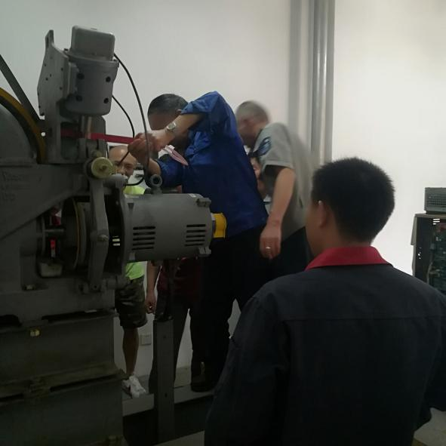
为营造“安全生产月”活动氛围，该中心充分利用中心业务楼LED电子屏、播放安全生产月标语、在电梯内外粘贴电梯相关的安全知识，并在中心院内悬挂“安全生产月”活动相关宣传标语。
二、组织开展安全大检查及特种设备安全培训
该中心组织后勤科、医务科、保安人员对存在安全隐患进行全面排查，对发现的问题及时落实整改。维修保养消防器材，查缺补漏，确保消防器材完整有效。开展专项检查，重点检查违规私拉乱接电源线，违规使用大功率电器，通过现场检查，及时整改消除隐患。该中心还对两部在用电梯进行安全检查及保养，组织后勤科工作人员及保安进行电梯专项“电梯安全应急演练”，培训了妇计中心安保人员安全使用电梯以及电梯故障的应急能力。
三、开展主题宣讲活动，系列活动推向高潮
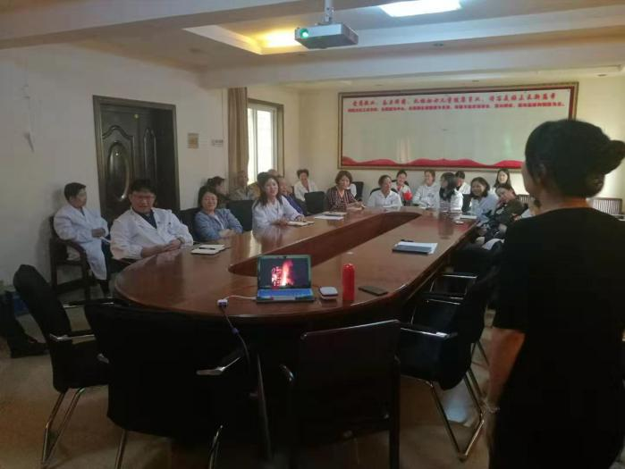
组织开展以安全生产法律法规及基本知识培训、播放专题宣传片，中心专门邀请了中国管理科学研究院李风老师在二楼会议室为全体干部职工进行了一场内容丰富的安全生产、消防安全知识讲座。通过引用大量实际生活中的真实案例和具体数据，让大家知晓由于缺乏消防知识而引发的事故，并通过理论讲解和典型案例剖析相结合的方式，为全体干部职工上了一堂别开生面的消防安全常识课。
通过培训讲座，使该中心全体干部职工深刻认识到消防安全的重要性，进一步树立“防患于未然”的消防意识；掌握日常生活中必备的消防安全常识；提高干部职工的消防安全意识；得到了干部职工的一致称赞，取得了良好的反响，对中心消防、安全工作的开展起到了积极的推动作用。

编（校）稿：李如新 审稿：朱仁刚

